Faktenblatt zum regelmäßigen Meldertausch

Auswirkungen der neuen DIN 14675-1
Dieses Faktenblatt wurde von Hekatron Brandschutz gemeinsam mit Rechtsanwalt Dr. Ulrich Dieckert erarbeitet.
Es soll als Hilfestellung für Errichter und Betreiber von Brandmeldeanlagen dienen, um die rechtlichen
und versicherungstechnischen Aspekte des Themas Meldertausch bei Brandmeldeanlagen besser zu
verstehen.
»Im Hinblick darauf, dass brandschutzrechtliche Vorschriften vorsorgliche Schutzbestimmungen
für Leben und Gesundheit treffen und dass es nach Ausbruch eines Brandes für die Anordnung
von Schutzmaßnahmen zu spät ist, kann die nachträgliche Forderung von Maßnahmen des
Brandschutzes nicht davon abhängig gemacht werden, dass eine konkrete Gefahr im Sinne der
polizeirechtlichen Definition vorhanden ist; es genügt die fachkundige Feststellung, dass nach
den örtlichen Gegebenheiten der Eintritt eines erheblichen Schadens nicht ganz unwahrscheinlich
ist.«
Hess. OVG, Beschluss vom 18.10.1999

1. Entwicklung des Meldertauschs in der DIN 14675

• Vor Dezember 2006 war der Austausch von automatischen Brandmeldern in Brandmeldeanlagen normativ nicht geregelt.
• Seit Dezember 2006 ist der Austausch von automatischen Brandmeldern in der DIN 14675 normativ verankert.
• In der Ausgabe vom April 2012 weist die DIN 14675 darauf hin, dass der Meldertausch auch für Anlagen empfohlen wird, die vor 2006 errichtet wurden.
• Die überarbeitete Ausgabe DIN 14675-1 vom April 2018 enthält diese Anmerkung nicht mehr. Stattdessen wird generell festgestellt, dass ein regelmäßiger Austausch von automatischen Meldern gemäß Ziffer 11.5.3 »zur Sicherstellung des ordnungsgemäßen Betriebes einer BMA zum Erhalt des geforderten Schutzzieles« notwendig ist.Bi einschließlich
DIN 1475:2003-11
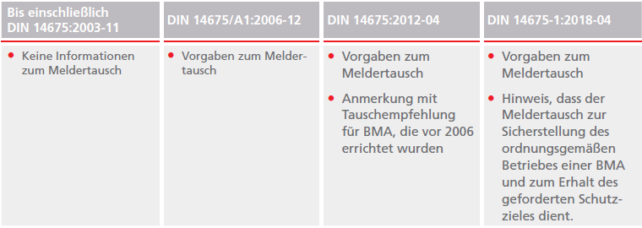:2003-11einschließlich
DIN 14675:2003-11IN 14675/A1:2006-12 DIN 14675:2012-04 DIN 14675-1:2018-04
08/2018 1

2. Ist die Anwendung der DIN 14675 Pflicht?

• Allgemein anerkannte Regeln der Technik spiegeln in der Baupraxis bewährte Konstruktionsgrundsätze wider, die die Mehrheit der maßgebenden Fachkreise als richtig ansieht und nutzt. Auf diesen abstrakten Fachterminus wird in zahlreichen Rechtsvorgaben verwiesen.1

• Bei sicherheitstechnischen Festlegungen in DIN-Normen besteht bereits mit Veröffentlichung der Norm die Vermutung, dass die Norm die allgemein anerkannten Regeln der Technik widerspiegelt (Vermutungswirkung).2

• Auch von der Rechtsprechung wird die DIN 14675 als eine »anerkannte Regel der Technik« betrachtet
(vgl. VG Düsseldorf, Urteil vom 02.08.2007, AZ 11 K 6477/06).

• Selbst wenn Technische Regeln die allgemein anerkannten Regeln der Technik widerspiegeln, sind sie aber nicht unmittelbar verbindlich, sondern gelten lediglich als private technische Regelungen mit Empfehlungscharakter.

• Verpflichtend wird die Anwendung von Normen beispielsweise dann, wenn sie über eine entsprechende Verwaltungsvorschrift als Technische Baubestimmung im jeweiligen Bundesland bekannt gemacht werden.Momentan ist die DIN 14675-1 jedoch in keinem Bundesland über eine solche Verwaltungsvorschrift bauordnungsrechtlich eingeführt.

• Darüber hinaus besteht die Möglichkeit, dass die DIN 14675-1 in Brandschutzkonzepten als Grundlage für die Planung, den Aufbau und den Betrieb einer Brandmeldeanlage aufgeführt wird. Sofern dieses Brandschutzkonzept dann Bestandteil der Baugenehmigung wird oder die Norm direkt in der Baugenehmigung erwähnt wird, ist sie verbindlich anzuwenden. Dieser Fall ist in der Praxis häufig anzutreffen.

3. Müssen Melder getauscht werden, wenn die
DIN 14675 nicht bauordnungsrechtlich gefordert ist?

• Neben den bauordnungsrechtlichen Forderungen hat der Betreiber im Rahmen seiner Verkehrssicherungspflicht grundsätzlich alle objektiv erforderlichen und nach objektiven Maßstäben zumutbaren Maßnahmen zum Schutz der Rechtsgüter Dritter zu treffen.

• Die rechtlich gebotene Verkehrssicherungspflicht umfasst diejenigen Maßnahmen, die ein umsichtiger und verständiger, in vernünftigen Grenzen vorsichtiger Mensch für notwendig und ausreichend erachtet, um andere vor Schaden zu bewahren. Als Maßstab hierfür dienen i. d. R. die aktuell anerkannten Regeln der Technik.

• Spätestens wenn dem Gebäudeverantwortlichen die Erfordernis eines Meldertausches positiv bekannt wird (etwa aufgrund einer Brandschau, einer Mitteilung des Prüfsachverständigen oder einer bauordnungsrechtlichen Anordnung), besteht auch eine aus Verkehrssicherungspflichten abgeleitete Pflicht zum Handeln.

1 ZVEI [Zentralverband Elektrotechnik- und Elektronikindustrie]: Rechtliche Bedeutung technischer Standards und technischer Regelwerke.
Normensammlung für sicherheitstechnische Gewerke und IT-Sicherheit. ZVEI-Merkblatt: 82025. Frankfurt am Main: ZVEI
Fachverband Sicherheit 2017
2 DIN 820-1:2014-06 Normungsarbeit – Teil 1: Grundsätze
08/2018
4. Gilt für Anlagen, die vor 2006 errichtet wurden,
Bestandsschutz?

• Die rechtliche Bedeutung des Bestandsschutzes bezieht sich ausschließlich auf das Verhältnis zwischen Gebäudeeigentümer und Bauaufsicht.3

• Sofern die Baugenehmigung für das jeweilige Objekt vor 2006 erstellt wurde und sofern diese Baugenehmigung einen Verweis auf DIN 14675 enthält, ist zunächst die zu diesem Zeitpunkt gültige Fassung einzuhalten.

• Der Bestandsschutz entfällt allerdings bei einer Nutzungsänderung des Objektes.
• Darüber hinaus entfällt der Bestandsschutz immer dann, wenn durch den Zustand des Objektes Leib und Leben gefährdet werden. Über die konkrete Gefährdung von Leib und Leben ist im Einzelfall zu entscheiden. Eine solche Gefährdung besteht nach der Rechtsprechung immer dann, wenn nach objektiven Maßstäben in absehbarer Zeit mit hinreichender Wahrscheinlichkeit mit dem Eintritt des Schadens an den geschützten Rechtsgütern zu rechnen ist. Dies dürfte bei Meldern, die seit 2006 nicht mehr getauscht wurden und deswegen nur noch eingeschränkt funktionstüchtig sind, regelmäßig der Fall sein.

• Ergänzend zum Bauordnungsrecht müssen auch weitere Rechtspflichten berücksichtigt werden
(z. B. Verkehrssicherungspflicht – siehe oben).
Die Sicherheit sollte im Zweifel dem Bestandsschutz vorgehen.

3 Koch, Stefan: Bestandsschutz, Verkehrssicherungspflicht und Strafbarkeit In: s+s report 3/2016. Köln: VdS-Verlag 2016
08/2018 3
5. Welche rechtlichen Folgen kann es haben,
wenn automatische Brandmelder nicht regelmäßig
getauscht werden?

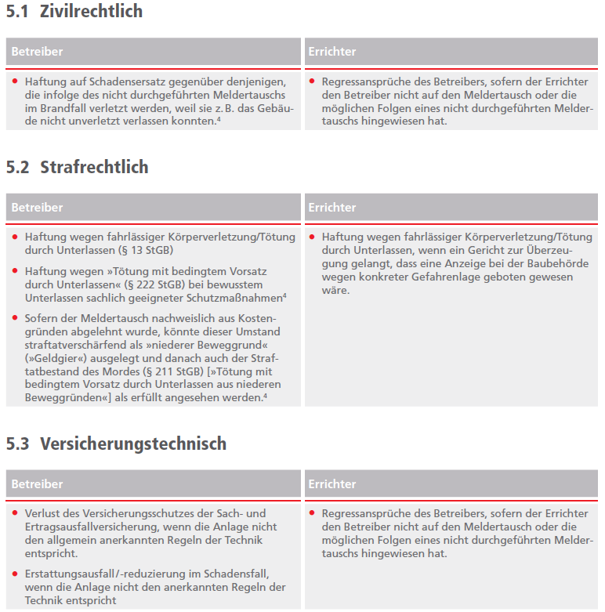

4 ZVEI [Zentralverband Elektrotechnik- und Elektronikindustrie]: Anlage zur Broschüre »Effektive Gebäudeevakuierung
mit System«.
Frankfurt am Main: ZVEI Fachverband Sicherheit 20118/2018
6. Empfehlungen

Für Betreiber Für Errichter
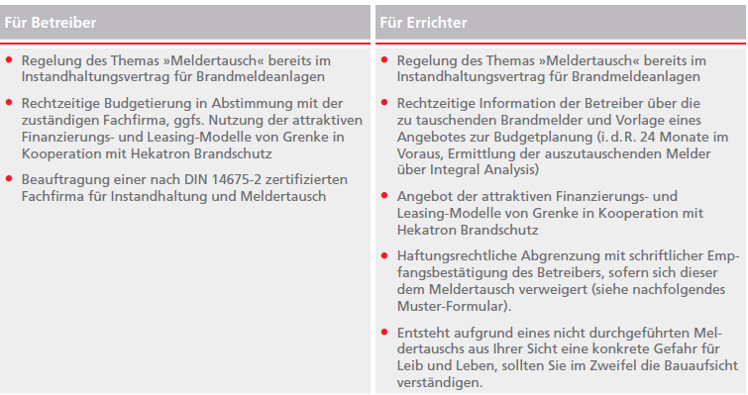

Q
Q

Q

08/2018 5 Quelle Seiten 1-5: Hekatron 08/2018

